3 LABORATORINIS DARBAS
Atliko: Lukas Serapinas, EKSfm-16

Šiame darbe naudosime “tikrą” git server – kuris bus prieinamas per internetą, o ne toje pačioje mašinoje (kompiuteryje). Tam pasirenkame Github serverį. Github yra daug populiaresnis tarp atviro kodo naudotojų ir kūrėjų, tuo tarpu Gitlab labiau populiaresnis tarp įmonių. Abu šie git serveriai yra nemokami tol, kol kodas yra skelbiamas atvirai. Jei norima projektus padaryti privačiais, reikia susimokėti.
Užsiregistruojame Github serveryje ir sukuriame naują repozitoriją pavadinimu “laboras3“. Dabar turime nuotolinę git repozitoriją, kurią pasieksime su https://github.com/DjLukas74/laboras3 nuoroda. Visus pakeitimus lokalioje repozitorijoje siųsime į šią.
Lokalioje mašinoje sukuriame naują direktoriją „laboras3“, joje sukuriame text.txt failą ir vykdome tokias komandas repozitorijos sūkurimui:
- git init
- git add text.txt
- git commit -m "added text.txt file"
- git remote add origin https://github.com/DjLukas74/laboras3.git
- git push -u origin master

Dabar nuotolinėje repozitorijoje atsirado naujas pakeitimas:
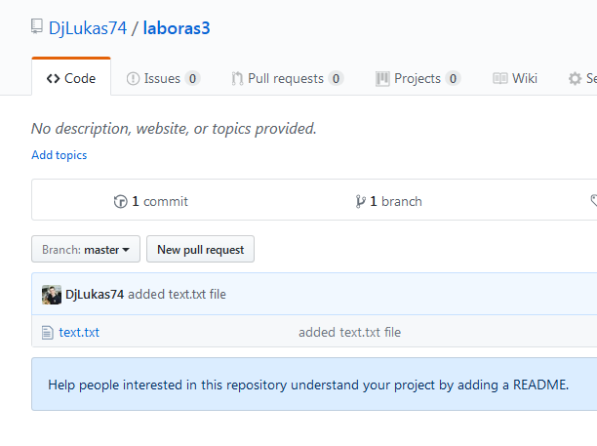
Pav 1. Pakeitimas “GitHub” svetainėje
Dabar Github svetainėje pridedame kitus vartotojus, kurie gali keisti kodą. Tai padarome spausdami „Collaborators“ skiltį ir pasirinkdami vartotoją, kurį norėtume pakviesti. Pakviestas vartotojas galės daryti pakeitimus projekte. 2 pav. matome, kaip atrodo kito vartotojo daryti pakeitimai. Po padarytų pakeitimų, pakeičiame projekto failus iš savo pusės (sukeliame konfliktą) ir siunčiame juos į serverį. Pakeitimai atmetami, todėl po pataisymo (taip pat kaip ir atrąjame lab. Darbe) sujungiame pakeitimus.

